SD_현시점 재고조회(ZSD21120) 프로그램에서 위탁재고조회 방법
- T-Code/기능/메뉴
어플리케이션 | 메뉴/기능/티코드 명 | 설명
SAP-SD | ZSD21120 | 현시점 재고조회
- 상황
  - 거래처의 위탁재고 수량을 조회하고자 하는 사용자
  - 문의 유형
    - “위탁재고를 조회할 수 있는 방법이 무엇인가요?”
    - “위탁 재고 수량 확인 방법이 궁금합니다”

현시점 재고조회(ZSD21120)에서 위탁재고 조회사용 방법
  - 트랜잭션코드 ZSD21120 실행 후 화면 하단의 “위탁재고조회”를 선택 합니다.
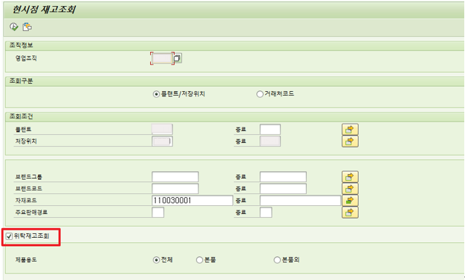
  - 조회구분에서 “플랜트/저장위치”를 선택하면 해당 플랜트의 모든 거래처의 위탁재고 뿐만 아니라 저장위치의 재고까지도 조회할 수 있습니다
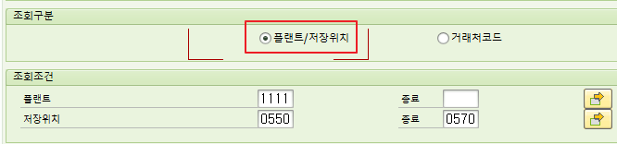
조회구분에서 “거래처코드”를 선택하면 특정 거래처의 위탁재고만을 조회할 수 있습니다.
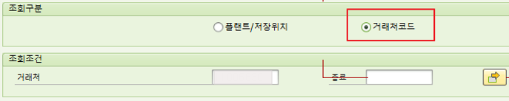
  - 조회결과에서 저장위치 값이 있는 레코드는 저장위치의 재고를 표시하는 것이고 저장위치 값이 없이 고객코드 값만 있는 레코드는 고객 위탁재고를 표시하는 것입니다.
